Информация к проекту решения по заявлению:
1.7. Религиозной организации «Новосибирская Епархия Русской Православной Церкви (Московский Патриархат)»
Земельный участок:
адрес: обл. Новосибирская, г. Новосибирск, Дзержинский район, ул. Адриена Лежена, з/у 13/1;
кадастровый квартал. 54:35:014205;
площадь- 1729 кв.м.;

Планшет № 2242, 2243, 2318, 2319
Зонирование: Зона застройки жилыми домами смешанной этажности (Ж-1), подзона застройки жилыми домами смешанной этажности различной плотности застройки (Ж-1.1)
Запрос: «осуществление религиозных обрядов (3.7.1) – объекты для совершения религиозных обрядов и церемоний (церкви, соборы, храмы, часовни, мечети, молельные дома, синагоги и иные объекты)»
Планируется: строительство храма

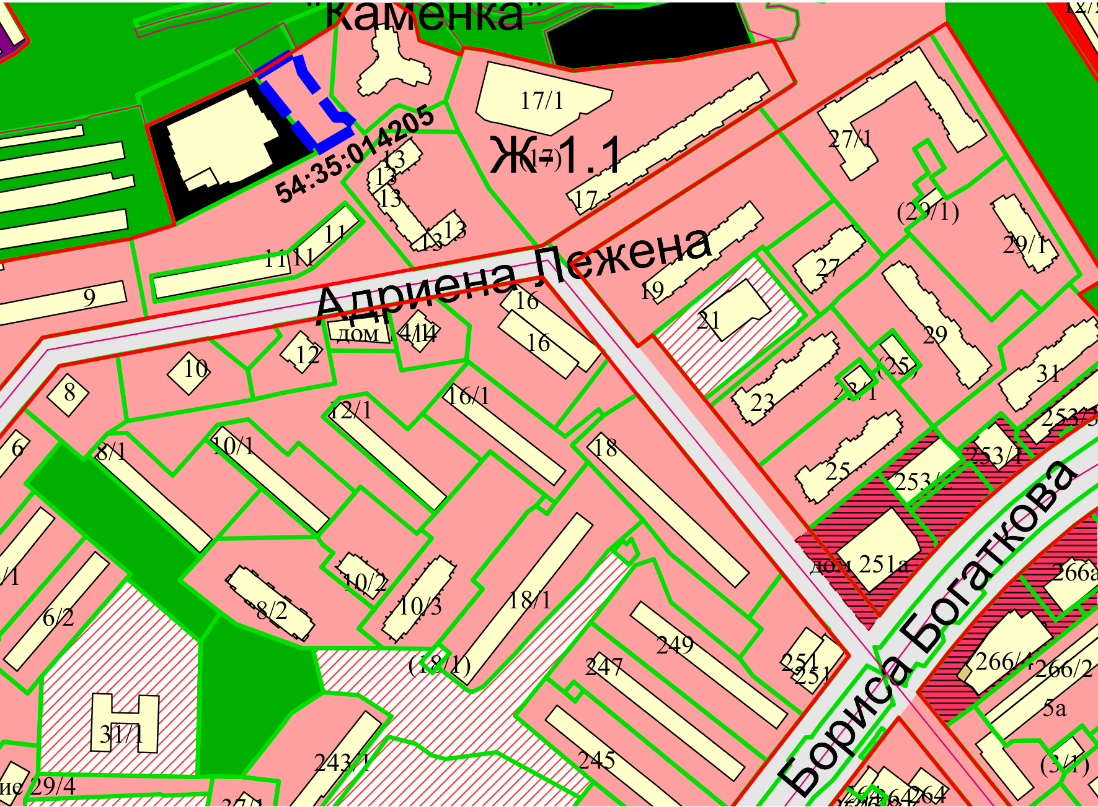
Приложения к заявлению:

